

ДЕПАРТАМЕНТ ОБРАЗОВАНИЯ, КУЛЬТУРЫ И СПОРТА

ЧУКОТСКОГО АВТОНОМНОГО ОКРУГА

П Р И К А З

от | 02.03.2017 г. | № 01-21/145 | г. Анадырь

Об установлении квалификационной категории педагогическим работникам государственных и муниципальных образовательных организаций Чукотского автономного округа

На основании Порядка проведения аттестации педагогических работников организаций, осуществляющих образовательную деятельность, утвержденного Приказом Министерства образования и науки Российской Федерации от 07.04.2014 г. № 276, решения аттестационной комиссии Департамента образования, культуры и спорта Чукотского автономного округа (Протокол № 2 от 02.03.2017 г.)

ПРИКАЗЫВАЮ:

1. Утвердить решение аттестационной комиссии Департамента образования, культуры и спорта Чукотского автономного округа от 02.03.2017 г.
2. В соответствии с решением аттестационной комиссии Департамента образования, культуры и спорта Чукотского автономного округа от 02.03.2017 г.:
2.1. установить первую квалификационную категорию следующим педагогическим работникам образовательных организаций Чукотского автономного округа:
- Антамошину Владимиру Анатольевичу, учителю истории и обществознания Муниципального бюджетного общеобразовательного учреждения «Центр образования поселка Беринговского»;
- Клёповой Тамаре Александровне, воспитателю Муниципального бюджетного общеобразовательного учреждения «Средняя школа с. Рыткучи»;
- Кублицкой Еве Федоровне, преподавателю Муниципального автономного учреждения дополнительного образования «Детская школа искусств городского округа Анадырь»;
- Лейвукамен Анне Анатольевне, инструктору-методисту Государственного автономного образовательного учреждения дополнительного образования Чукотского автономного округа «Окружная детско-юношеская спортивная школа»;
- Миголь Ирине Алексеевне, учителю химии и биологии Муниципального бюджетного общеобразовательного учреждения «Центр образования поселка Беринговского»;
- Михайлову Андрею Николаевичу, учителю физической культуры Муниципального бюджетного общеобразовательного учреждения «Центр образования поселка Угольные Копи»;
- Мирхайдаровой Зиле Мухаметнуровне, воспитателю Муниципального бюджетного дошкольного образовательного учреждения «Детский сад комбинированного вида «Сказка» города Анадыря»;
- Павлюковой Анне Владимировне, педагогу дополнительного образования Муниципального бюджетного общеобразовательного учреждения «Средняя школа с. Рыткучи»;
- Перловской Наталье Владимировне, воспитателю Государственного автономного профессионального образовательного учреждения Чукотского автономного округа «Чукотский многопрофильный колледж»;
- Скороходовой Елене Анатольевне, преподавателю Государственного автономного профессионального образовательного учреждения Чукотского автономного округа «Чукотский многопрофильный колледж»;
- Тагировой Глюзе Закуановне, учителю английского языка Муниципального бюджетного общеобразовательного учреждения «Центр образования поселка Угольные Копи»;
2.2. установить высшую квалификационную категорию следующим педагогическим работникам образовательных организаций Чукотского автономного округа:
- Белецкой Елене Александровне, преподавателю Государственного автономного профессионального образовательного учреждения Чукотского автономного округа «Чукотский полярный техникум поселка Эгвекинот»;
- Грунской Светлане Игоревне, учителю географии Муниципального автономного общеобразовательного учреждения «Средняя общеобразовательная школа города Билибино Чукотского автономного округа»;
- Дашиной Светлане Ивановне, преподавателю Муниципального автономного учреждения дополнительного образования «Детская школа искусств городского округа Анадырь»;
- Николаенко Татьяне Михайловне, методисту Государственного автономного профессионального образовательного учреждения Чукотского автономного округа «Чукотский многопрофильный колледж»;
- Николаенко Татьяне Михайловне, преподавателю Государственного автономного профессионального образовательного учреждения Чукотского автономного округа «Чукотский многопрофильный колледж»;
- Сафоновой Татьяне Васильевне, преподавателю Муниципального автономного учреждения дополнительного образования городского округа Певек «Детская школа искусств»;
- Семеевой Нине Семеновне, учителю начальных классов Муниципального бюджетного общеобразовательного учреждения «Центр образования г. Певек»;
- Уланкиновой Октябрине Алексеевне, учителю английского языка Муниципального бюджетного общеобразовательного учреждения «Центр образования села Марково».
3. Управлению надзора и контроля качества образования Департамента образования, культуры и спорта Чукотского автономного округа (Маркина И.А.) разместить настоящий приказ на официальном сайте Департамента образования, культуры и спорта Чукотского автономного округа.
4. Контроль за исполнением настоящего приказа возложить на Управление государственной политики в сфере образования Департамента образования, культуры и спорта Чукотского автономного округа (Пуртов И.М.).

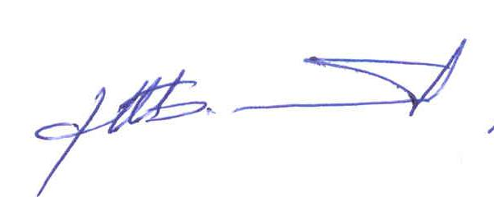
Начальник Департамента А.Г. Боленков

